Отчет о выполнении лабораторной работы

Лабораторная работа №1

Филипьева Ксения Дмитриевна

Содержание

# 1 Цель работы

Выполнить первичную установку операционной системы.

# 2 Задание

Установить и настроить операционную систему Rocky.

# 3 Выполнение лабораторной работы

Создание виртуальной машины (рис. 1).

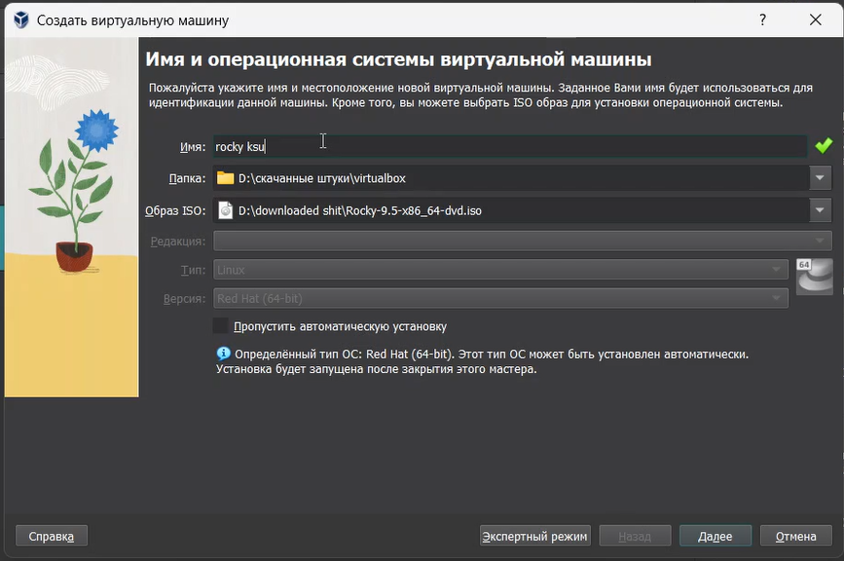

Рис. 1: виртуальная машина

Созданная виртуальная машина (рис. 2).

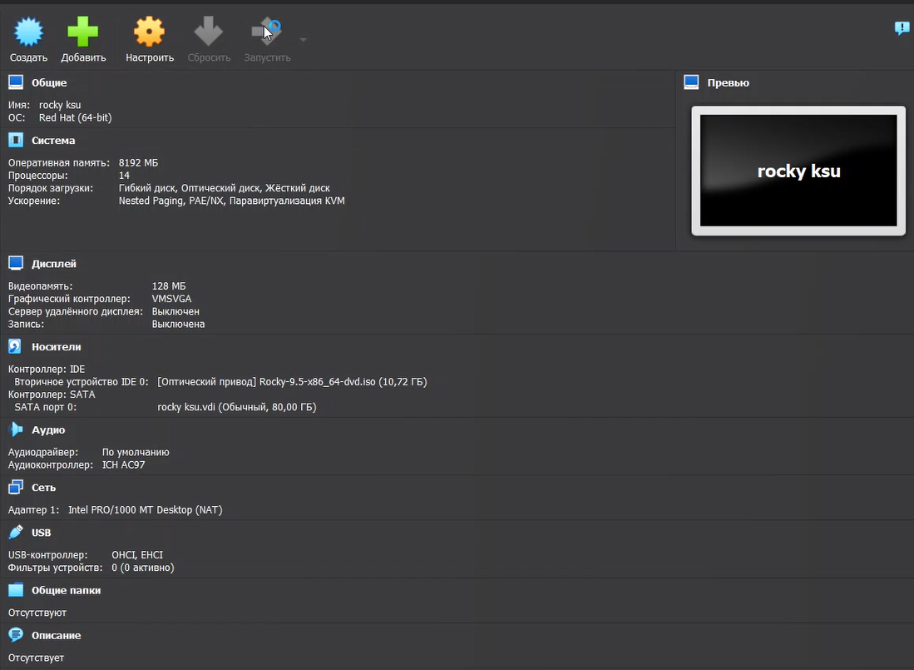

Рис. 2: виртуальная машина

Выбор языка установки (рис. 3).

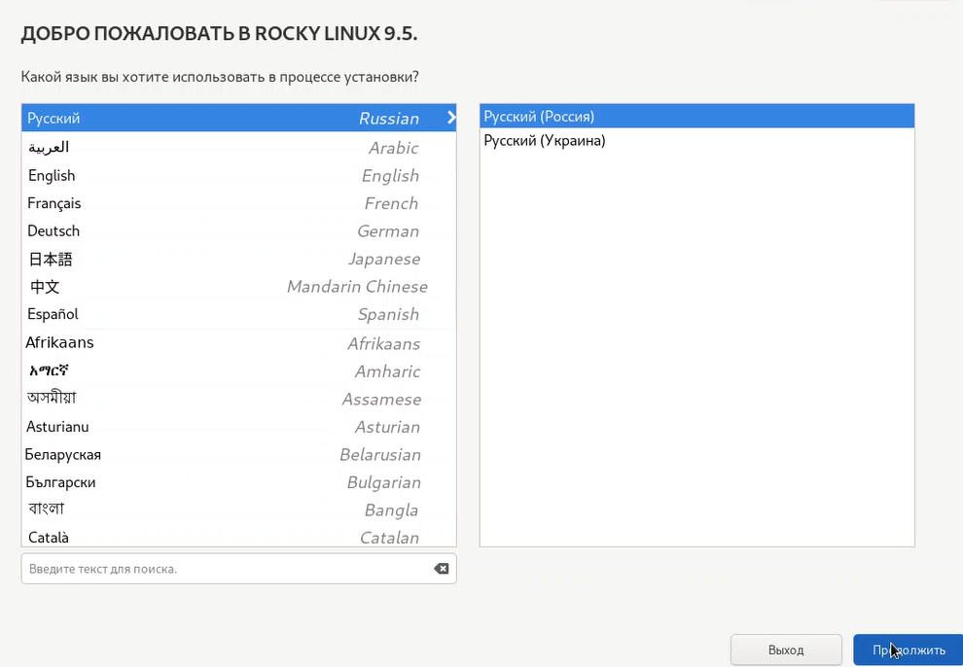

Рис. 3: процесс установки

Дополнительные параметры установки (рис. 4).

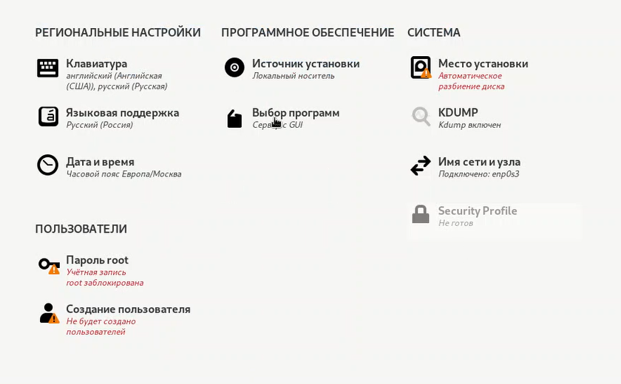

Рис. 4: процесс установки

Выбор предустановленных программ (рис. 5).

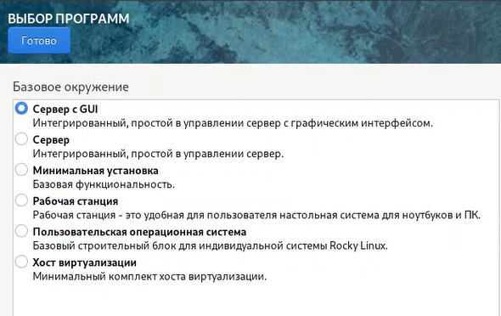

Рис. 5: процесс установки

Выбор места установки (рис. 6).

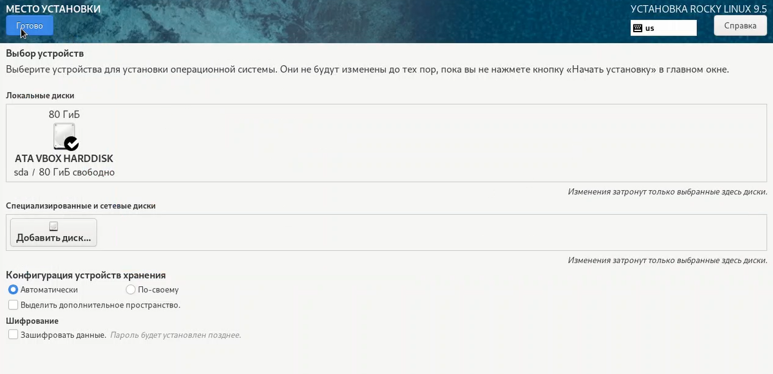

Рис. 6: процесс установки

Установка пароля для корневого пользователя (рис. 7).

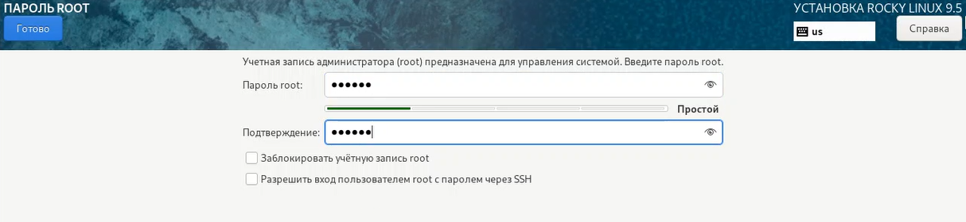

Рис. 7: процесс установки

Создание основного пользователя (рис. 8).

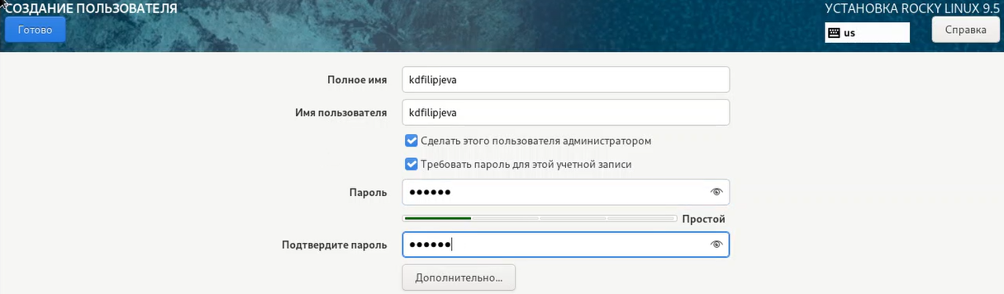

Рис. 8: процесс установки

Финальная установка (рис. 9).

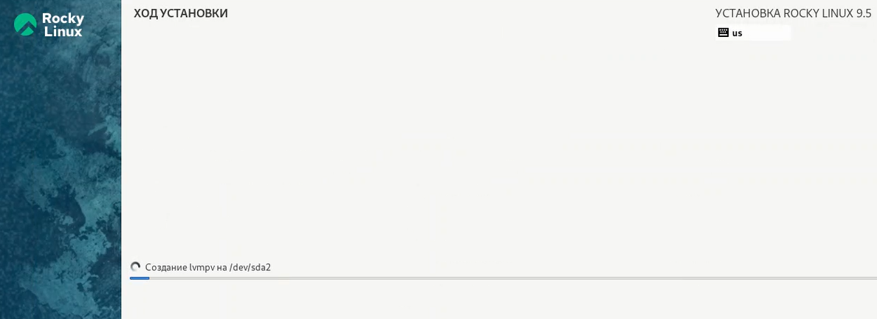

Рис. 9: наконец-то установим

Команда dmesg (рис. 10).

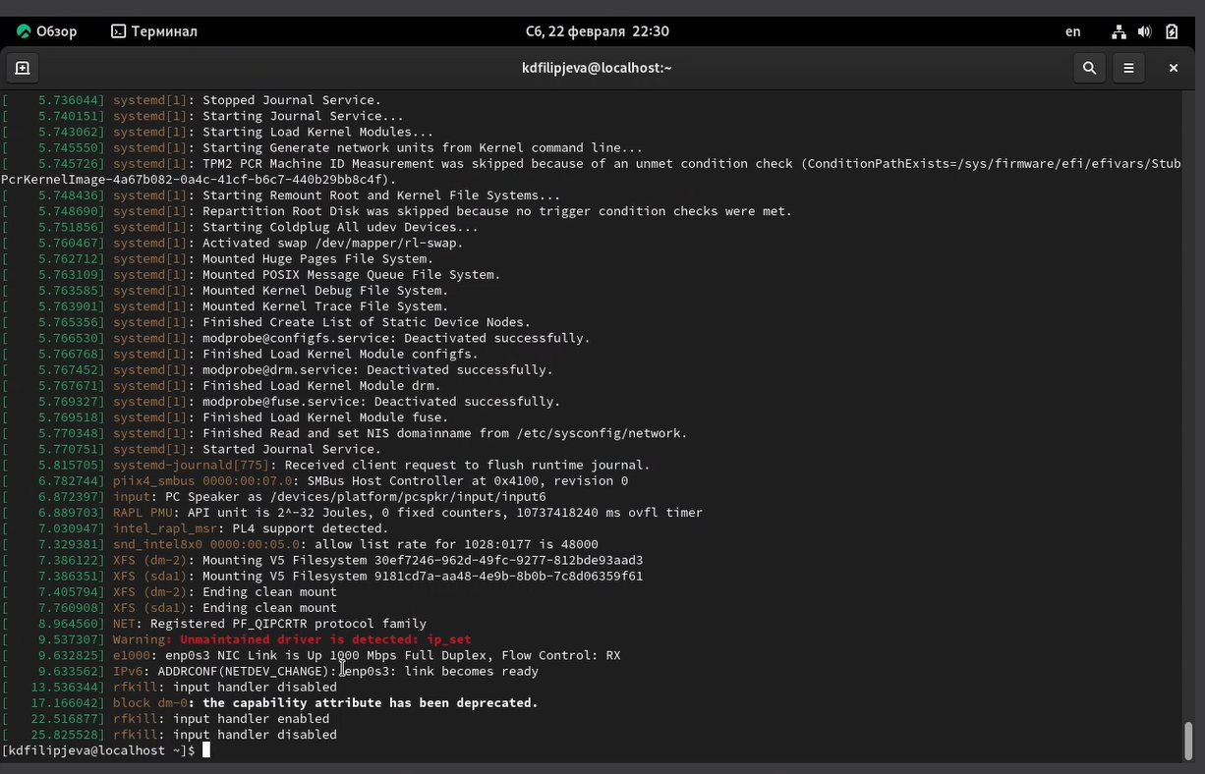

Рис. 10: выполнение заданий

Команда dmesg | less (рис. 11).

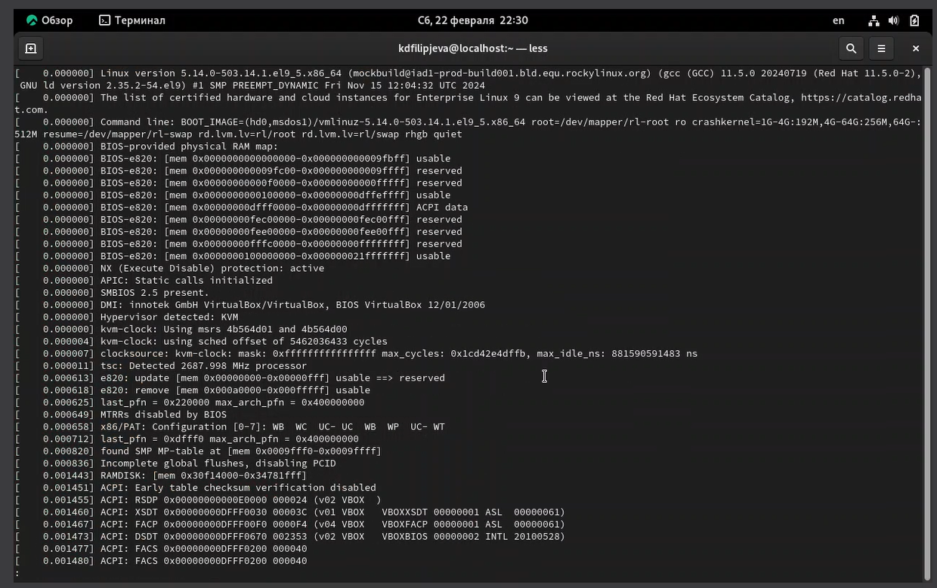

Рис. 11: выполнение заданий

Версия линукса (рис. 12).

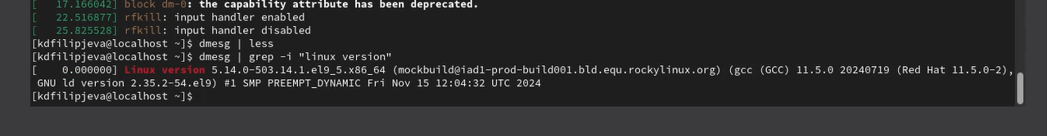

Рис. 12: выполнение заданий

Частота процессора (рис. 13).

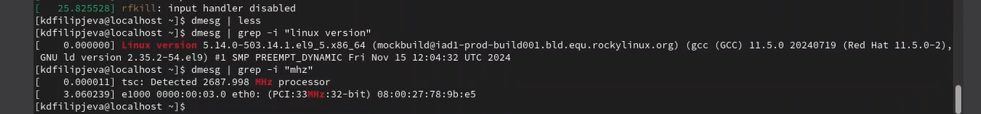

Рис. 13: выполнение заданий

Модель процессора (рис. 14).

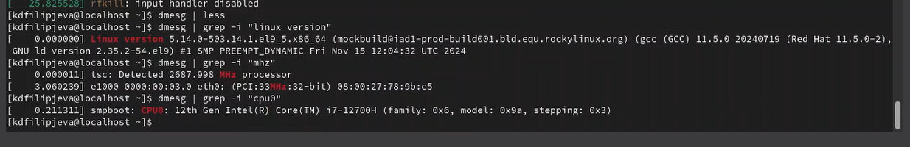

Рис. 14: выполнение заданий

Свободная память (рис. 15).

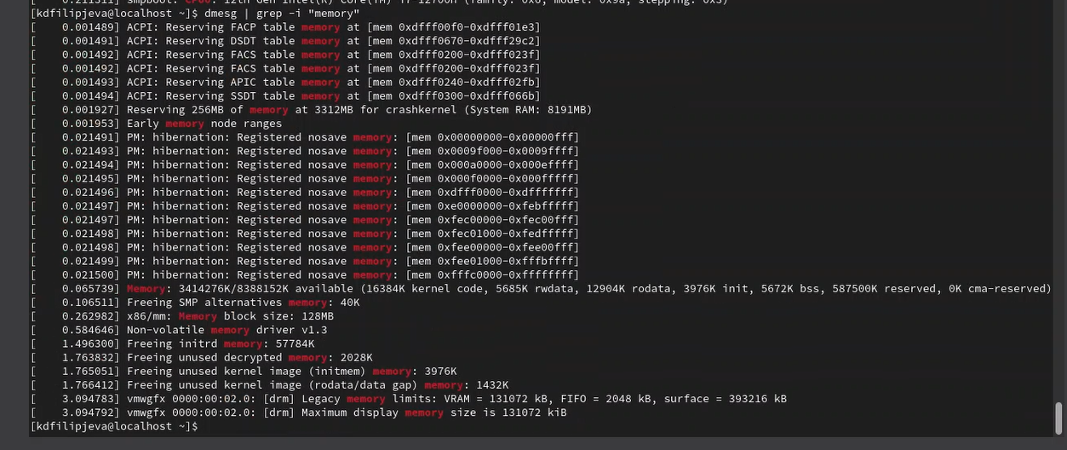

Рис. 15: выполнение заданий

Гипервизоры (рис. 16).

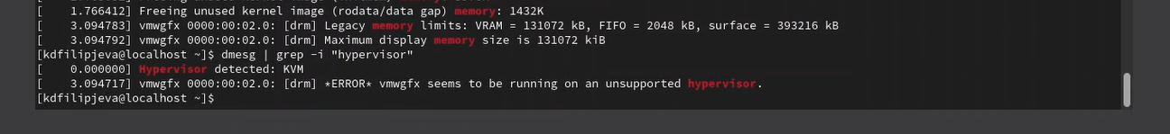

Рис. 16: выполнение заданий

Файловая система (рис. 17).

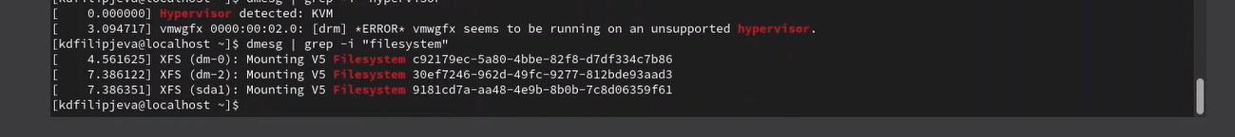

Рис. 17: выполнение заданий

# 4 Выводы

Мы провели первичную настройку операционной системы Rocky на виртуальной машине.

# 5 Ответы на вопросы

### 5.0.1 1. Какую информацию содержит учётная запись пользователя?

Учётная запись пользователя в Linux содержит следующую информацию: - **Имя пользователя** (login): уникальное имя, под которым пользователь входит в систему. - **Пароль**: защищает доступ к учётной записи. - **UID (User ID)**: уникальный идентификатор пользователя. - **GID (Group ID)**: идентификатор группы, к которой принадлежит пользователь по умолчанию. - **Домашний каталог**: каталог, который становится текущим при входе пользователя в систему. - **Командная оболочка**: указывает на используемую командную оболочку.

### 5.0.2 2. Укажите команды терминала и приведите примеры:

#### 5.0.2.1 Для получения справки по команде

man [команда]

Пример: man ls

#### 5.0.2.2 Для перемещения по файловой системе

cd [путь]

Пример: cd /home/user

#### 5.0.2.3 Для просмотра содержимого каталога

ls [опции] [путь]

Пример: ls -l /home/user

#### 5.0.2.4 Для определения объёма каталога

du -sh [путь]

Пример: du -sh /home/user/Documents

#### 5.0.2.5 Для создания/удаления каталогов/файлов:

* Создать каталог: bash mkdir [имя_каталога] Пример: mkdir mydir
* Удалить пустой каталог: bash rmdir [имя_каталога] Пример: rmdir mydir
* Удалить файл или не пустой каталог с подтверждением: bash rm -i [-r] [имя_файла/каталога] Пример для файла: rm file.txt, для не пустого каталога — -r: rm -ri mydir

#### 5.0.2.6 Для задания определённых прав на файл/каталог:

chmod ugo[+-=][права] filename   
# u — user, g — group, o — others; + добавляет права, – удаляет права; = устанавливает указанные права.  
  
# Например,  
chmod u+x filename # Добавляет право на выполнение владельцу файла filename  
  
# Используя числовые коды прав доступа (напр., chmod 755):  
chmod 755 filename # Права rwx для владельца и rx для остальных групп и пользователей.

#### 5.0.2.7 Для просмотра истории команд:

history   
# Показывает список последних введенных команд с их номерами.  
  
!n   
# Повторяет выполнение n-й команды из истории. Например !5 повторит пятую команду из списка history.  
  
!!   
# Повторяет последнюю введенную команду.  
  
Ctrl+R   
# Поиск по истории ввода через обратный поиск.

### 5.0.3 3. Что такое файловая система? Приведите примеры с краткой характеристикой

Файловая система — это способ организации данных на носителях информации (жестких дисках, SSD и т.д.), позволяющий операционной системе эффективно управлять данными. Она обеспечивает структурированное хранение файлов и папок.

**Примеры файловых систем в Linux с их характеристиками:**

| ФС | Характеристика |
| --- | --- |
| Ext2 | Старая версия без журналирования; поддерживает до 2 ТБ данных |
| Ext3 | Включает журналирование для восстановления после сбоя |
| Ext4 | Популярная современная ФС с поддержкой до 1 Эксабайта |
| JFS | Быстрое восстановление после сбоя питания; низкое потребление процессорных ресурсов |
| XFS | Высокопроизводительная; хорошо работает с большими файлами |
| Btrfs | Поддерживает контроль целостности данных и snapshot’и |

### 5.0.4 4. Как посмотреть, какие файловые системы подмонтированы в ОС?

Для того чтобы посмотреть какие файловые системы подмонтированы в ОС Linux можно использовать следующие методы:

1. Использовать утилиту mount без аргументов:

* mount

1. Просмотреть вывод /proc/mounts или /etc/fstab:

* cat /proc/mounts   
  cat /etc/fstab

1. Команда df также может дать полезную информацию о монтированных разделах:

* df

### 5.0.5 5. Как удалить зависший процесс

Чтобы удалить зависший процесс необходимо его остановить или завершить принудительно через терминал:

1. Определите PID процесса при помощи ps или top/pstree/h-top/tophtop:

* ps aux   
  top   
  pstree   
  htop

2.a Если процесс можно остановить мягко (SIGTERM):

```plaintext   
 kill PID_processa   
 ```

2.b Если процесс не реагирует (SIGKILL):

```plaintext   
 killall process_name   
 killall SIGKILL PID_processa   
 pkill process_name   
 pkill SIGKILL PID_processa